【 作ってあそぼう！ NO．7 】
びっくりプー

材料・・・紙コップ（高さ8㎝大）
※紙コップには底から1㎝にストローの太さ分のあなを開ける）
顔のパーツ（耳2つ（二枚重ねにしたもの）、鼻、目２つ）
ビニール袋（約20×２５）
輪ゴム（モール・セロテープも可）
曲がるストロー（口のあたりが蛇腹になっているもの）
セロテープ 両面テープ

☆作り方☆
① ビニール袋上部両端をつまみ輪ゴムでとめる（図①この部分が耳になります）
② 目・鼻・耳をそれぞれ両面テープで止める（出来上がり図を参考にして下さい）
③ 紙コップの穴にストローを蛇腹のほうから入れる（図②）
④ 図１のビニール袋を紙コップに入れる
⑤ ③で入れたストローを④のビニール袋に入れ空気が抜けないようにストローとビニール袋をテープで止める

（図１） （図２） （出来上がり図）

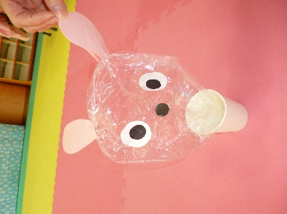

ビニール袋

